江苏省仪征中学2021-2022学年第一学期高二10月学情检测
高二地理
一、单项选择题：每题2分，共60分。
题 号 | 1 | 2 | 3 | 4 | 5 | 6 | 7 | 8
答 案 | B | D | C | B | D | C | B | C
题 号 | 9 | 10 | 11 | 12 | 13 | 14 | 15 | 16
答 案 | B | D | D | A | B | C | C | D
题 号 | 17 | 18 | 19 | 20 | 21 | 22 | 23 | 24
答 案 | A | B | A | C | C | D | A | C
题号 | 25 | 26 | 27 | 28 | 29 | 30
答案 | D | D | C | C | D | A
二、综合题，本大题共3小题，共28分。
31．共14分
（1）C与D（1分） A与B （1分）
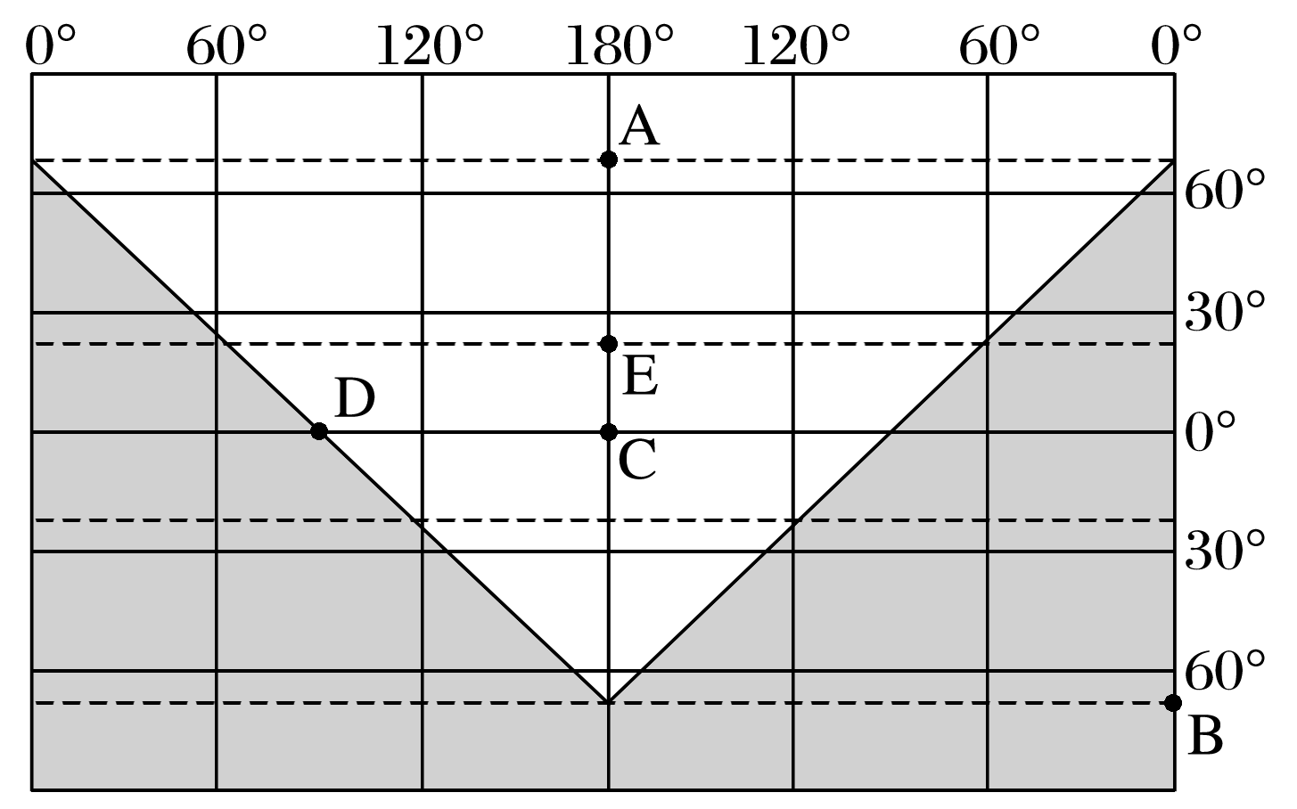
（2）冬至（2分） (0°，23°26′S)（2分） 20：00 （2分） 全球（2分）
（3）D （1分） 作图（1分）
（4）6（1分） 9 990（1分）
32.共13分
（1）岩浆岩（2分） 地垒(断层)（2分）
（2）风力侵蚀（1分） 西北（1分） 风力沉积（1分）
（3）EDC（2分）
（4）沉积岩（1分） ②（1分） 层理构造（1分） 含有化石（1分）
33．共13分
（1）鞍部（1分） 山脊（1分）
（2）南北（1分）
（3）100m≤H<300m（2分）
（4）B（1分）
（5）乙（1分）
（6）①（1分） ①地势高于疗养院（1分），河水可顺流（自流）而下（1分）
（7）D区为峡谷地区；工程量小；库容量大。（2分）

